UNIWERSYTET MARII CURIE-SKŁODOWSKIEJ
W LUBLINIE
Wydział Matematyki, Fizyki i Informatyki
Zastosowanie sztucznych sieci neuronowych do rozpoznawania pisma
Application of artificial neural networks for text recognition
Kierunek: Informatyka
Specjalność: -

Damian Tomczyszyn
nr albumu: 296585
Praca licencjacka
napisana w Katedrze Oprogramowania Systemów Informatycznych
pod kierunkiem dr Marcina Denkowskiego
Lublin 2022

Spis treści
Wstęp 5
Rozdział 1. Wprowadzenie do optycznego rozpoznawania znaków
Rozdział 2. Sieci neuronowe 11
2.1 Sieci neuronowe
2.2 Architektura Unet
2.3 sieci rekurencyjne(LSTM i architektura crnn) 11
Rozdział 3. Implementacja/trening sieci do segmentacji 12
3.1. Zbiór danych 12
3.2. Wstępne przetwarzanie - preprocessing 12
3.3. Szczegóły implementacyjne
Rozdział 4. Implementacja/trening crnn i lstm 12
4.1.
Rozdział 5. Eksperymenty, testy, rezultaty, wnioski 12
5.1. 12
Podsumowanie 13
Bibliografia 14

Wstęp
Wraz z rozwojem technologicznym przyspieszają procesy cyfryzacji i automatyzacji. Szybka wymiana informacji oraz przechowywanie dokumentów w sposób elektroniczny są ogólnie powszechne. Na lotniskach, w bibliotekach, w firmach. Codziennie wykonuje się skany lub zdjęcia dokumentów, książek oraz innych tekstów w celu ich utrwalenia w pamięci. Dokumenty utrwalone w pamięci mogą być kopiowane oraz przesyłane, co daje im znaczną przewagę nad ich papierową formą. Następnie w celu dalszego przetwarzania danych grafiki automatycznie wyodrębniany jest text. Umożliwia to między innymi automatyczne uzupełnianie formularzy wyodrębnionym tekstem, oraz kompresję zapisanych danych w lepszej jakości poprzez zmianę formatu dokumentu graficznego na tekstowy.

Celem pracy jest sprawdzenie jakości sieci trenowanych na syntetycznie wygenerowanych danych użytej na przykładach rzeczywistych, oraz implementacja silnika OCR za pomocą własnoręcznie wytrenowanych sieci służących do segmentacji oraz klasyfikacji znaków.
Skrypty zostały zaimplementowane w języku Python przy pomocy biblioteki Tensorflow i nakładki Keras[2] napisanej w Pythonie. Temat został wybrany, ponieważ obecnie sztuczna inteligencja jest ciągle rozwijającą się nauką, od która może znacznie przyczynić się do postępu technologicznego. Jako bazę uczącą wykorzystałem własny komputer wyposażony w kartę graficzną Nvidia GeForce RTX 3060, która posiada wsparcie biblioteki NVIDIA CUDA Deep Neural Network (cuDNN)[0].

Technologi, w której został zaimplementowany silnik OCR została wybrany ze względu na dużą popularność w dziedzinie uczenia maszynowego oraz uczenia głębokiego, oraz ogólną dostępność i łatwą przenośność.
Python jest popularnym językiem skryptowym w sztucznej inteligencji. Posiada wiele gotowych do zaimportowania bibliotek oraz przykładów i znaczną dokumentację.

W pierwszym rozdziale zawarte jest wprowadzenie do optycznego rozpoznawania znaków. Drugi rozdział poświęcony sieciom neuronowym oraz wykorzystanym architekturom. Trzecia część pracy opisuje trening sieci wykorzystanej do segmentacji obrazu. Czwarty część pracy zawiera opis treningu sieci wykorzystanej do rozpoznawania znaków. Ostatni rozdział przedstawia uzyskane wyniki i porównanie ich z silnikiem open source Tesseract.

Wprowadzenie do optycznego rozpoznawania znaków

Definicja
Optyczne rozpoznawanie znaków(Optical character recognition) jest to proces polegający na przetwarzaniu obrazu przez maszynę lub system w celu uzyskania nieprzetworzonego tekstu lub innego ustrukturyzowanego wydruku.

Struktura silnika OCR
Zazwyczaj system OCR składa się z dwóch głównych modułów: modułu wykrywania tekstu i modułu rozpoznawania tekstu.Wykrywanie tekstu ma na celu zlokalizowanie wszystkich bloków tekstu w obrazie tekstowym, na poziomie słowa lub linii tekstu. Zadanie wykrywania tekstu jest zwykle uważane za problem z wykrywaniem obiektów, w którym można zastosować konwencjonalne modele wykrywania obiektów, takie jak YoLOv5 i DBNet (Liao i in., 2019).

Potok przetwarzania danych procesu optycznego rozpoznawania tekstu

Wykorzystanie
OCR jest szeroko wykorzystywany jako forma wprowadzania znaków z drukowanych dokumentów papierowych takich jak paszporty, faktury, wyciągi bankowe, paragony, dokumenty pocztowe, wydruków danych statycznych lub jakiejkolwiek odpowiedniej dokumentacji – jest to powszechna metoda digitalizacji wydrukowanych tekstów, aby można je było elektronicznie edytować, przeszukiwać, przechowywać w bardziej zwarty sposób, wyświetlać online i wykorzystywać w procesach maszynowych, takich jak przetwarzanie kognitywne , tłumaczenie maszynowe , (wyodrębnione) zamiana tekstu na mowę , kluczowe dane i eksploracja tekstu . OCR to dziedzina badań w zakresie rozpoznawania wzorców , sztucznej inteligencji i widzenia komputerowego .

Sieci neuronowe

Wprowadzenie do sieci neuronowych
Sieci neuronowe, poprawnie nazywane sztucznymi sieciami neuronowymi(artificial neural network) są systemem złożonym z wielu elementów przetwarzających się, które są oparte na działaniu neuronów. Elementy te nazywane są węzłami. Rozmieszczone są na wybranej liczbie warstw. Liczbę warstw oraz rozmieszczenie te określa struktura sieci. Do każdego węzła przypisana jest waga. Odpowiada ona za
Sztuczne sieci neuronowe uczą się podczas procesu nazwanego treningiem. Trening polega na pokazywaniu sieci ogromnej liczby przykładów uczących w celu dopasowania wag.

Architektura U-net i sieci konwolucyjne
…

Segmentacja polega na nałożeniu pikselowej maski dla każdego z obiektów obecnych na obrazie. Klasyfikuje ona obraz pod kątem pikseli na różne obiekty. Segmentacja obrazu z tekstem w czarnym kolorze na obrazie o białym tle wymaga nałożenia dwóch masek. Pierwsza z nich będzie określała położenie tekstu,a kolejna reszty obrazu, czyli tła.
Indeksy można wykorzystać do uzyskania współrzędnych ramek ograniczających dla linii, które pomogłyby wyciąć obszary tekstu ze strony.

Architektura CRNN i komórki LSTM
….Do rozpoznawania przyciętych obrazów słownych będziemy trenować model CRNN, który wykonuje rozpoznawanie tekstu. Model CRNN to sieć neuronowa składająca się z warstw splotowych, po których następują warstwy RNN(LSTM). W końcu mamy warstwę CTC, która przewiduje tekst podany na obrazie. Warstwy splotowe wyodrębniają informacje wizualne, podczas gdy warstwy rekurencyjne przechwytują informacje czasowe tekstu na obrazie. Warstwa CTC przewiduje postacie.

Implementacja/trening sieci do segmentacji

Segmentacja Linii

Zbiór danych
Zbiór danych(Dataset)[3] zawiera około 300 obrazów i został przygotowany ręcznie przez autora historii[4]. Zbiór danych powstał poprzez wykonanie wielu zrzutów ekranu z różnych stron dokumentów, a następnie oznaczenie tekstu poprzez nałożenie maski. Do tego zadania zostało wykorzystane narzędzie do adnotacji pikseli. Reszta pixeli obrazu otrzymała inny kolor maski, co pozwoliło na oddzielenie konturów tekstu od tła.
Do wygenerowania danych dla drugiego modelu sieci U-net został wykorzystany pierwszy model i przygotowany wcześniej zbiór danych.

Wstępne przetwarzanie danych
Konwersja z kanałów RGB na szary odcień(grayscale)
Zmiana wielkości obrazu na wejście sieci, czyli 512x512
Odwrócona binaryzacja obrazu wykonywana w generatorze wsadowym(batch generator)

Na końcu przed wejściem do sieci dzielę wszystkie dane dane na 75% danych testowych i 25% danych walidacyjnych.

Szczegóły implementacyjne
Wytrenowałem zaimplementowany model sieci U-Net w repozytorium[5].

Model podczas treningu ma wykorzystuje ModelCheckpoint z biblioteki keras.callbacks. Ustawiony jest w następujący sposób:
mc = ModelCheckpoint('weights{epoch:08d}.h5', save_weights_only=True, period=1)
Zapewnia to zapisywanie wag sieci po zakończeniu każdej epoki pod nazwą weights{numer}.h5
Trenuję model za pomocą metody model.fit_generator() z następującymi parametrami:
liczba epok = 10
liczba kroków na epokę(seps per epoch ) = 1000
dane walidacyjne(validation data) = batch_generator(file_test,2,2)
liczba kroków walidacyjnych(validation steps) = 400

history=model.fit_generator(batch_generator(file_train,2,2),epochs=10,steps_per_epoch=1000,
validation_data=batch_generator(file_test,2,2),
validation_steps=400,callbacks=[mc],shuffle=1)

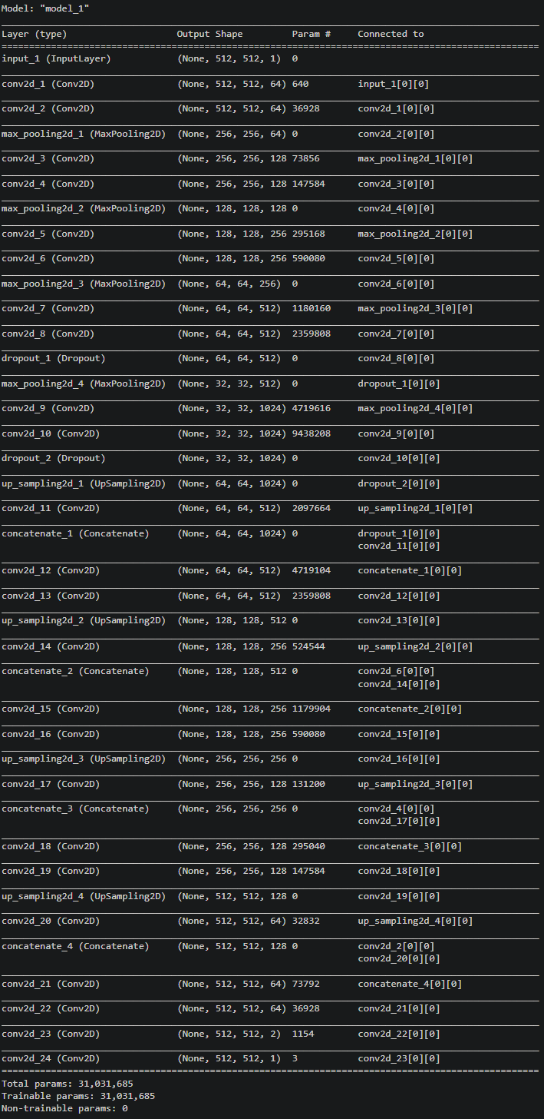
Trenowałem sieć 10 epok. Patrząc na proces nauki i wykres przedstawiony na rysunku nr 3 widać, że najlepsze wyniki sieć osiągnęła po 5 epoce. Wobec tego jako domyślne wybieram wagi zapisane po zakończeniu treningu 5 epoki. Wszystkie następne epoki są książkowym przykładem przeuczenia sieci(overfitting). Sieć zwiększa swoją dokładność(accuracy) na danych treningowych, lecz na nowych przykładach walidacyjnych dokładność spada.
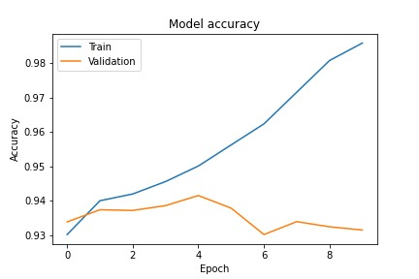
Następnie stworzony został skrypt ze zdefiniowaną funkcją o nazwie segment_into_lines , która przyjmuje adres do obrazu strony. Ta funkcja odczytuje plik w formacie skali szarości, a następnie dokonuje binaryzacji obrazu. Po binaryzacji zmienia rozmiar obrazu do 512x512, ponieważ jest to rozmiar wejściowy naszego modelu segmentacji linii. Następnie rozszerza wymiar w poprzek osi 0, aby uwzględnić wymiar wsadowy. Rozszerza również domyślnie wymiar wzdłuż osi kanału, ponieważ gdy obraz jest otwierany w formacie skali szarości, nie ma kanału koloru. Następnie przekazał go do modelu w celu przewidzenia maski segmentacji linii.

Ponownie usuwa wymiar wsadowy i wymiar kanału, ponieważ ponownie musimy wykonać binaryzację maski segmentacji, aby wykonać na niej detekcję konturu. Po wykonaniu binaryzacji wykonujemy detekcję konturu na obrazie za pomocą funkcji findCountours . Po uzyskaniu konturów przekazujemy je do funkcji boundingRect w OpenCV, która przybliża prostokątne pola dla tych konturów. Skalujemy również te obwiednie w stosunku do rozmiaru oryginalnego obrazu, ponieważ oryginalny obraz jest większy i bardziej wyraźny. Na koniec używamy tych obwiedni do przycinania obrazów linii z obrazu i zwracania ich dodanych na liście.

Poniżej znajduje się wynik po uruchomieniu wywołania tej funkcji na stronie.

Segmentacja wyrazów

Zbiór danych
Do wygenerowania danych dla drugiego modelu sieci U-net został wykorzystany pierwszy model i przygotowany wcześniej zbiór danych.

Wstępne przetwarzanie danych
…

Szczegóły implementacyjne
Został wykorzystany identyczny model, taki jak przedstawiono powyżej

Implementacja/trening crnn i lstm

Zbiór danych
Zbiór danych wygenerowałem syntetycznie zmodyfikowanym skryptem. Dodałem do niego możliwość rotacji danych oraz zmieniłem parametry zmniejszając losowość wielu parametrów aby wygenerowany obraz miał mniej zaszumień(noises) i bardziej przypominał czysto zeskanowany dokument niż zdjęcie niskiej jakości. Kod zmienionego generatora można pobrać z mojego repozytorium na githubie.
Generowane są dane o następujących parametrach:
- Jasność
- zaszumienie
- Wielkość czcionki
- Losowe tło z wybranych 5
- Losowa czcionka z wybranych 5
- Losowa rotacja tekstu w zakresie kąta 5 stopni

Wstępne przetwarzanie danych
Do pobrania listy znaków użyłem modułu string. W procesie wstępnego przetwarzania danych wykorzystałem dwie funkcje. Pierwsza z nich znajduje kolor tła obrazu. Na każdym obrazie liczba pikseli tła zawsze będzie większa niż liczba pikseli koloru tekstu, dlatego piksele mające największe występowanie na obrazie to piksele związane z tłem. A zatem kolor tych pikseli jest kolorem tła. W następnej funkcji odpowiadającej za całe wstępne przetwarzanie wykonuje po kolei:
- Sprawdzenie czy obraz nie jest pusty,
- Przeskalowanie obrazu na wymiar oczekiwany przez wejście sieci,
- Wywołanie funkcji znajdującej kolor tła obrazu.

Stworzyliśmy tę funkcję, abyśmy mogli dopasować nasz obraz wejściowy do 128x32 i uniknąć zmiany rozmiaru, ponieważ zmiana rozmiaru ma wpływ na dokładność. Funkcja preprocess_img wykonuje rzeczywistą operację zmiany rozmiaru. Funkcja encode_to_labels konwertuje tekst na indeksy, ponieważ sieci neuronowe przetwarzają liczby, a nie tekst.

img=preprocess_img(img,(128,32))
img=np.expand_dims(img,axis=-1)
img = img/255.
txt = txts[i]

Dopełnienie każdej sekwencji do maksymalnej długości tekstu w zbiorze danych
train_padded_txt = pad_sequences(training_txt, maxlen=max_label_len, padding='post', value = len(char_list))valid_padded_txt = pad_sequences(valid_txt, maxlen=max_label_len, padding='post', value = len(char_list))
dopełniamy zakodowane teksty do maksymalnej długości tekstu w zestawie danych, aby długość każdej sekwencji w partii była równa. Wykorzystywana jest tutaj metoda dopełniania posta, a używana wartość to len(char_list).

Szczegóły implementacyjne
Wykorzystany model CRNN przyjmuje na wejściu(input) obraz o rozmiarze 128 na 32 piksele. Dodatkowo dołączamy 31 do training_label_length i valid_input_length, ponieważ maksymalny znak, jaki nasz model może rozpoznać, to 32, ponieważ RNN ma w naszym modelu 32 kroki czasowe. Jeśli chcemy rozpoznać więcej, możemy zwiększyć wymiar obrazu.

Eksperymenty, testy, rezultaty, wnioski.

Dane testowe
Dane testowe przygotowałem generując losowe teksty w języku angielskim w wyuczonych przez sieć czcionkach. Następnie wydrukowałem obrazy z tekstem w różnych rozmiarach i czarnym kolorze oraz białym tłem bez zaszumień. Celem było uzyskanie typowego tekstu odwzorującego książkę. Następnie zeskanowałem uzyskane obrazy.
  - Test na Tesseract.

Podsumowanie
Podsumowanie jest bratem bliźniakiem wstępu dopinającym całości pracy. Opisuje co zostało w pracy zrobione, podsumowuje osiągnięte cele lub udowodnione tezy. Powinno też zawierać konstruktywną krytykę przedstawionego rozwiązania, podawać pomysły na jego poprawę.

Bibliografia

- Informacje o API Keras https://keras.io/about/, (dostęp 06.2022)

